Блочная (корзинная) сортировка
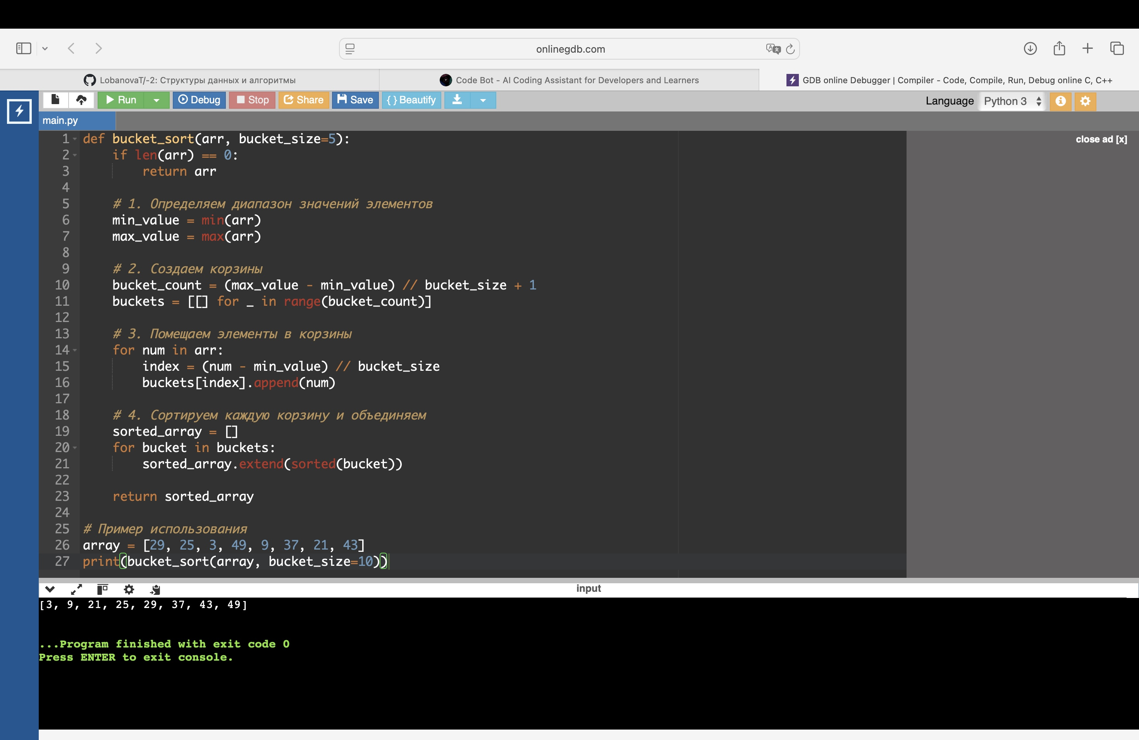
Определение: Блочная сортировка (bucket sort) — это алгоритм, который распределяет элементы исходного массива на несколько блоков (корзин) в зависимости от диапазона их значений. После этого каждая корзина сортируется отдельно (либо тем же методом рекурсивно, либо другим алгоритмом, например, вставками), и отсортированные корзины объединяются обратно в один массив

1. Определяется количество корзин (например, по диапазону значений элементов).
2. Каждый элемент помещается в корзину согласно функции распределения.
3. Содержимое каждой корзины сортируется индивидуально.
4. Корзины соединяются в порядке увеличения диапазона.
Временная сложность:
Лучший: O(n)
Средний: O(n + k)
Худший: O(n²)

Блинная сортировка
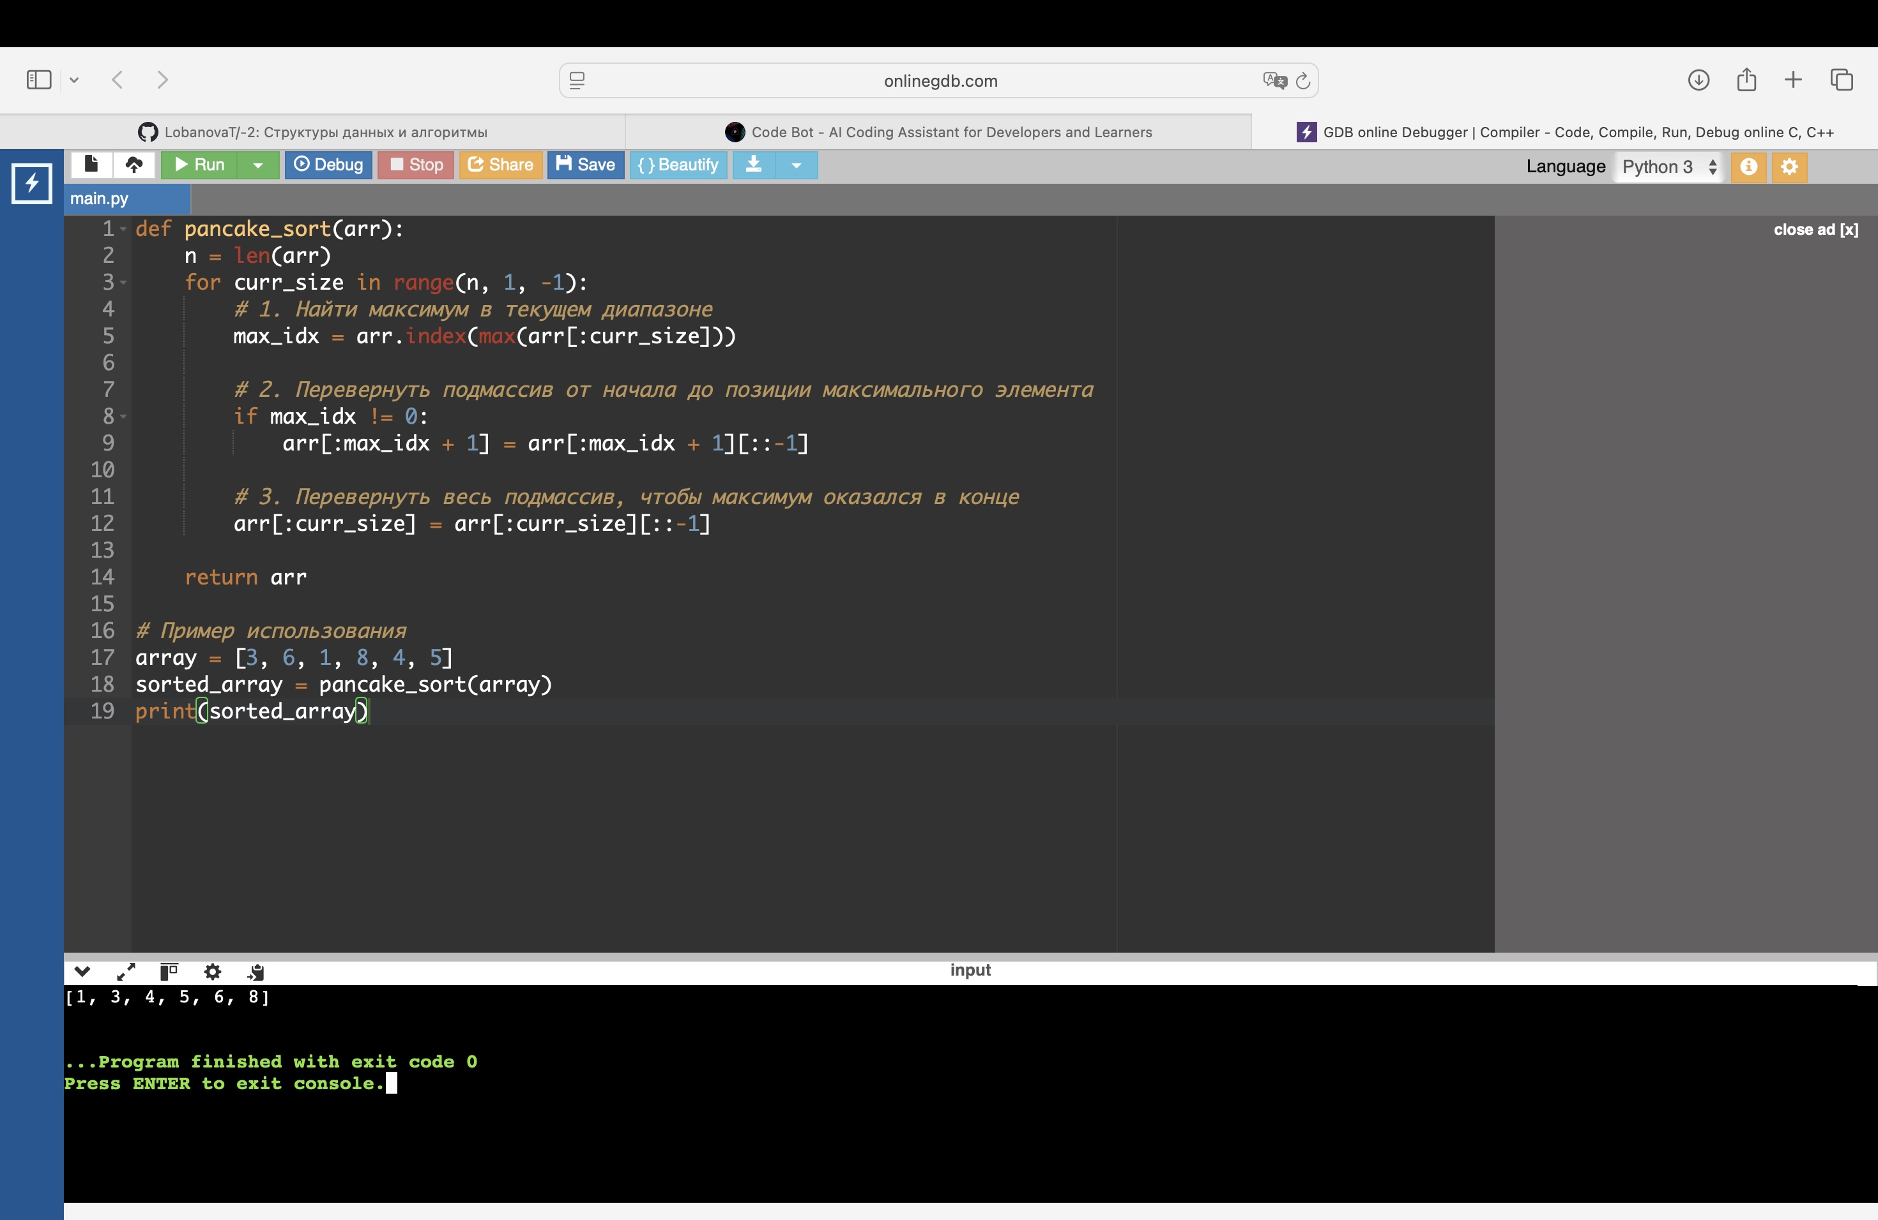
Определение: Блинная сортировка (pancake sort) — это метод, основанный на операции переворота (reversal) части массива. В отличие от большинства алгоритмов, которые обменивают соседние элементы или выбирают опорные точки, здесь единственная разрешённая операция — переворот префикса массива до выбранного индекса.

1. Найти максимальный элемент в неотсортированной части массива.
2. Перевернуть подмассив от начала до позиции максимального элемента, чтобы этот
элемент оказался первым.
3. Перевернуть весь подмассив, чтобы максимальный элемент оказался в конце.
4. Повторить процесс для оставшейся неотсортированной части массива.
Временная сложность: O(n2)

Сортировка Бусинами
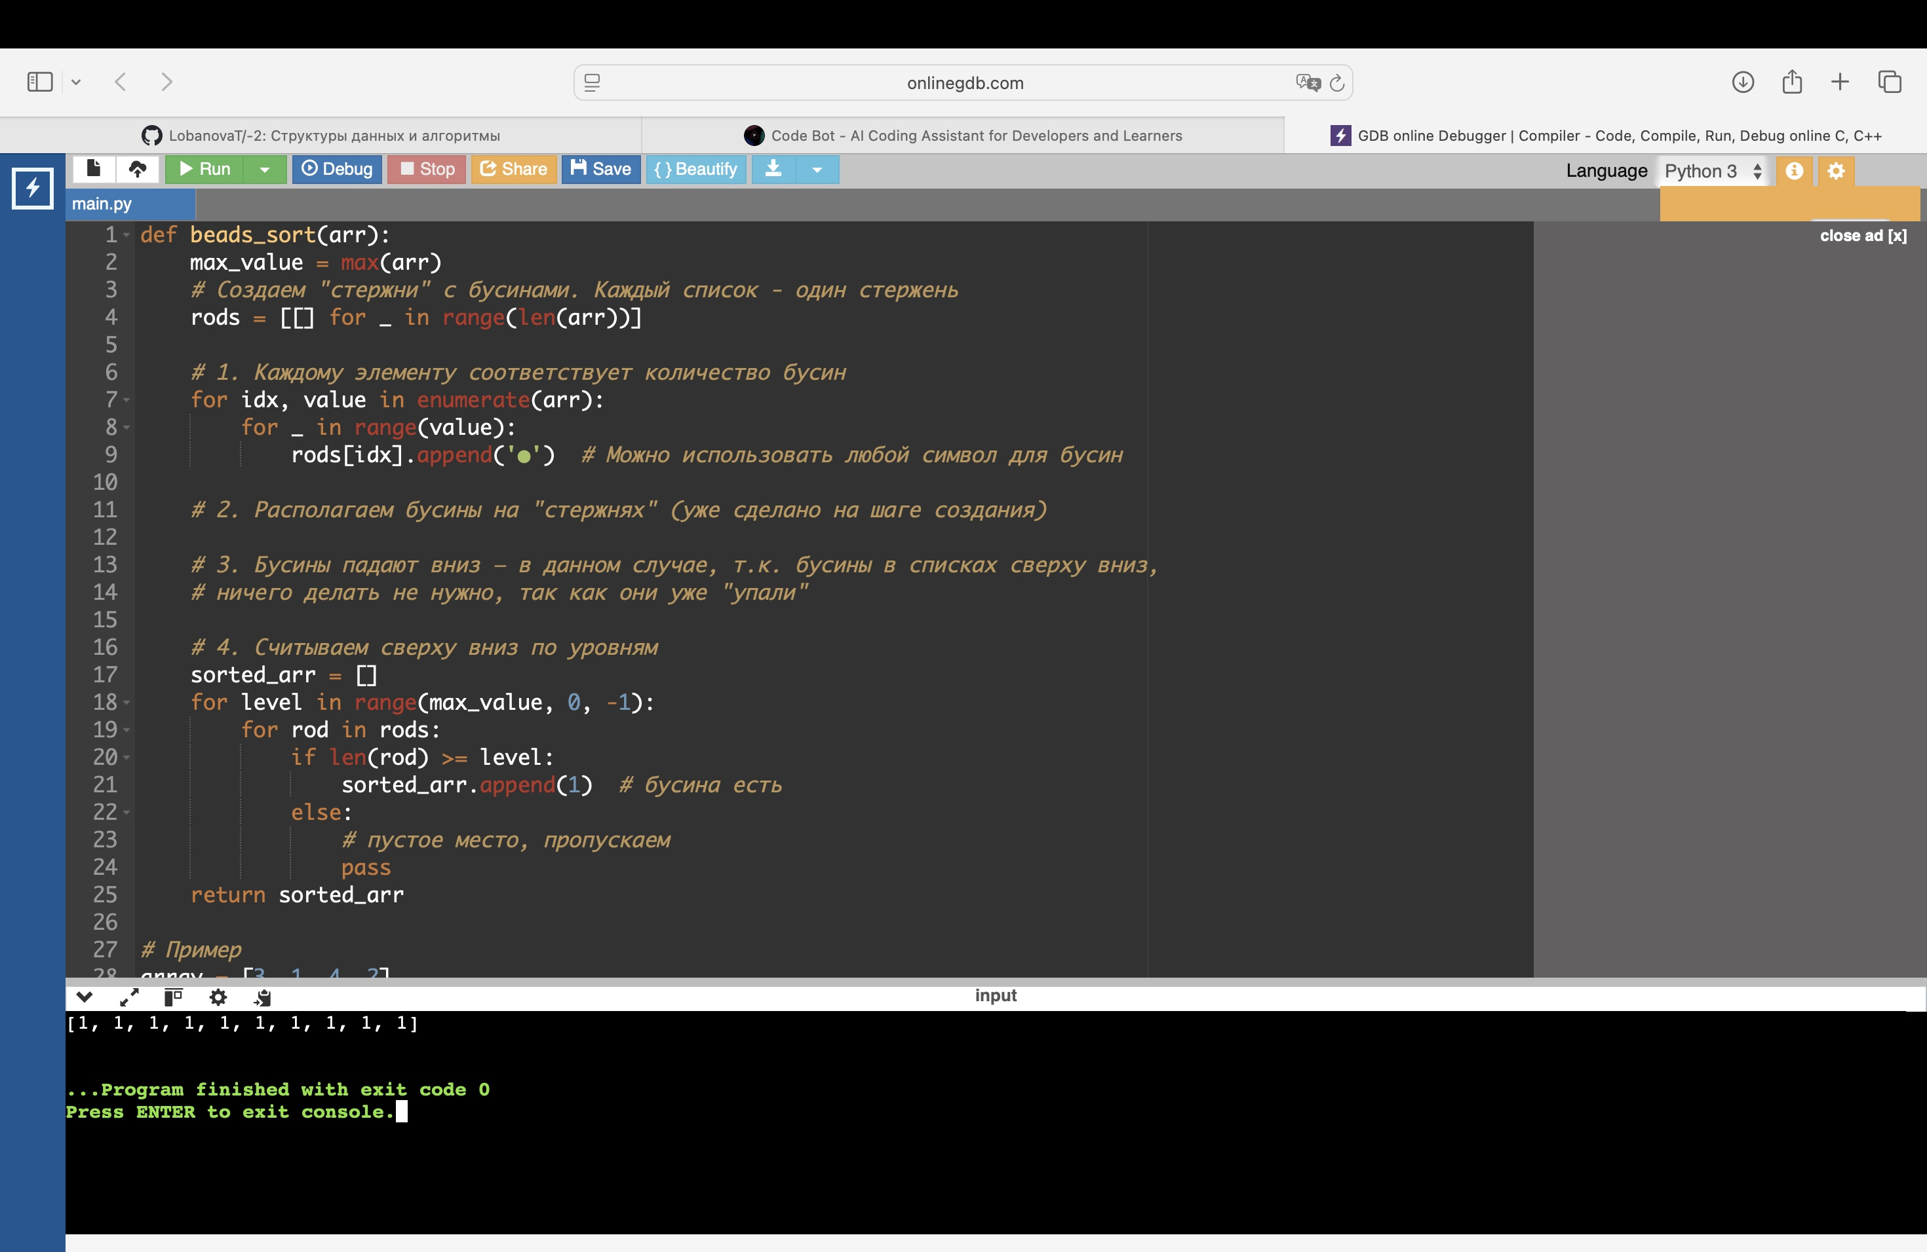
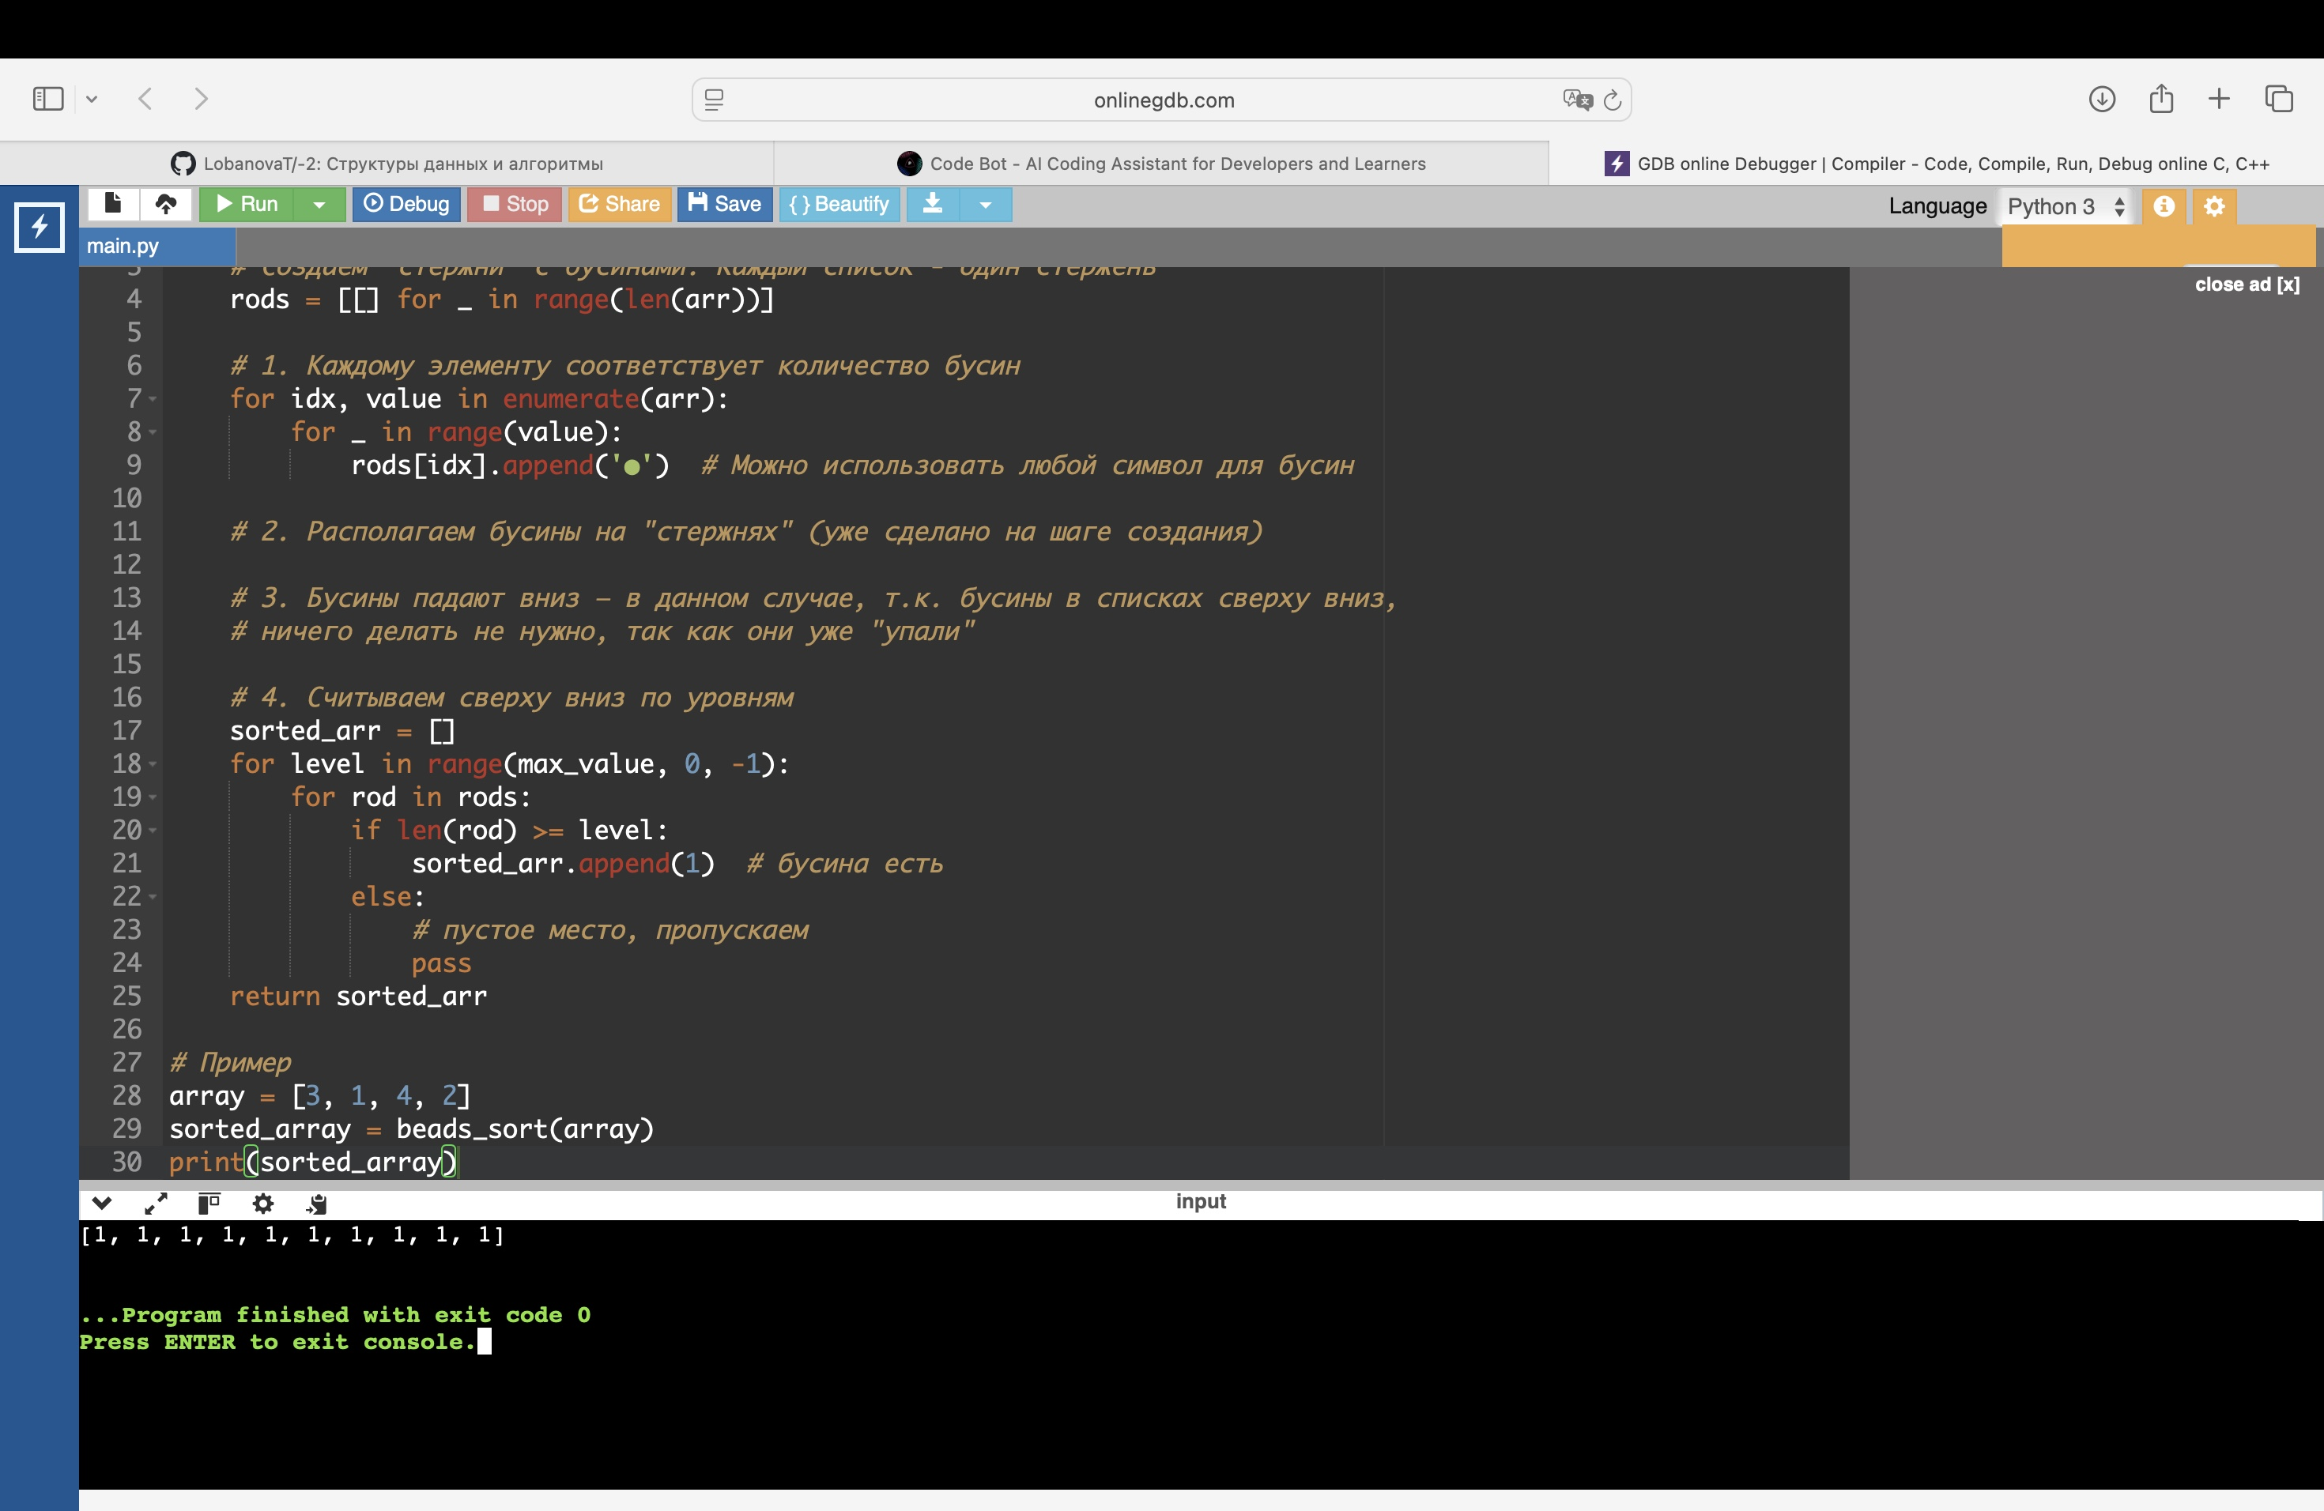
Определение: Сортировка бусинами (bead sort), также известная как гравитационная сортировка, моделирует естественное поведение бусин, падающих вниз под действием гравитации. Этот алгоритм разработали Джошуа Аруланандхам, Кристиан Калюд и Майкл Диннин в 2002 году.

1. Каждый элемент массива представляется в виде горизонтального ряда бусин,
количество которых соответствует его значению.
2. 3. Бусины располагаются на «стержнях» (как на абаке).
Под действием «гравитации» бусины падают вниз.
4. После оседания бусин строки считываются сверху вниз — получается
отсортированный массив.
Временная сложность: O(n)

Поиска скачками
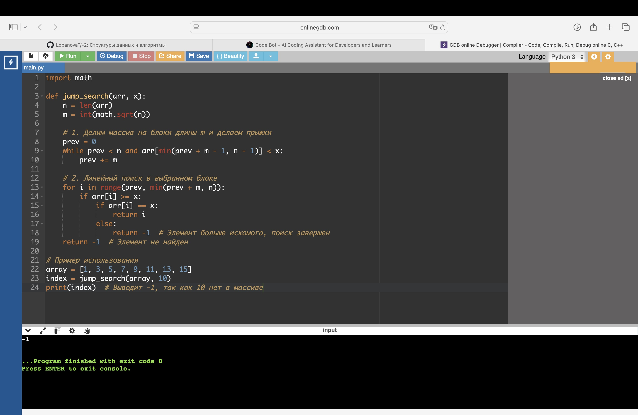
Определение: Поиск скачками — это оптимизация линейного поиска для отсортированных массивов, при которой алгоритм «прыгает» через определённое число элементов (обычно через n), чтобы быстро сузить диапазон поиска, а затем выполняет линейный поиск внутри найденного диапазона.

1. Делится массив на блоки длины m=n.
2. Алгоритм прыгает вперёд на m элементов, пока не найдёт элемент, больше или равный
искомому.
3. Если найденный элемент больше искомого, выполняется линейный поиск в
предыдущем блоке.
Временная сложность: O(n)

(Exponential Search)
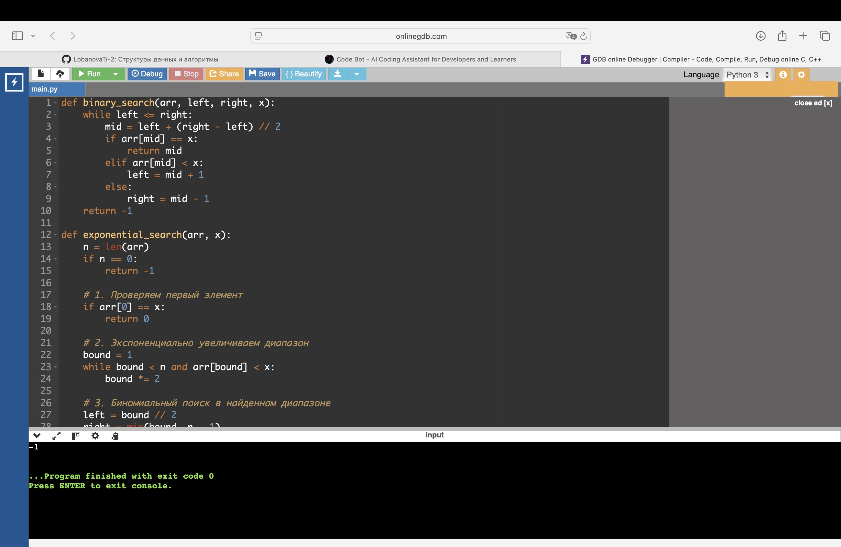
Определение: Экспоненциальный поиск сочетает идеи последовательного и бинарного поиска, позволяя быстро определить диапазон, в котором может находиться искомое значение, а затем применяет двоичный поиск в этом диапазоне.

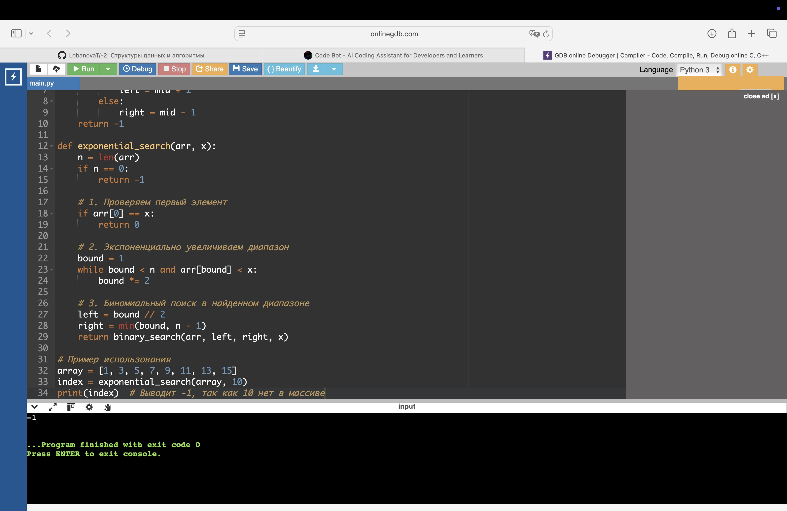
1. Проверяется первый элемент массива.
2. Если элемент не найден, диапазон увеличивается экспоненциально: 1, 2, 4, 8, 16 и т.д.,
пока не будет найден элемент, больше или равный искомому.
3. На найденном диапазоне выполняется бинарный поиск.
Временная сложность: O(log⁡n)

(Ternary Search)
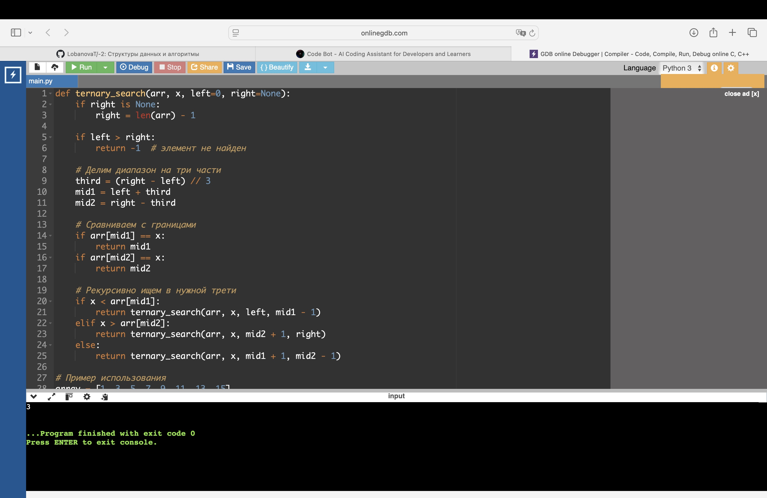
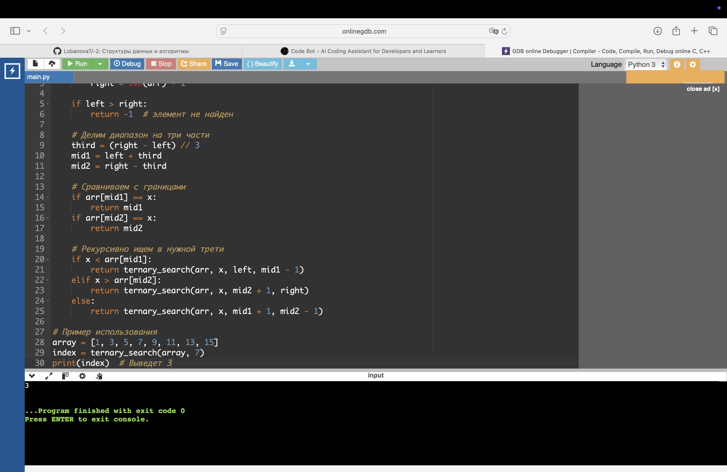
Определение: Тернарный поиск — это метод деления диапазона поиска на три части (в отличие от двух в бинарном) и рекурсивного сужения диапазона до тех пор, пока не будет найден элемент или экстремум функции (в зависимости от задачи).

1. Делится диапазон индексов на три части.
2. Сравнивается искомый элемент с элементами на двух разделительных границах.
3. Если совпадение не найдено, алгоритм повторяется рекурсивно в одной из трети
массива, где может находиться искомое значение.
Временная сложность: O(log⁡n)

